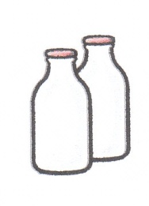
З народної аптечки
Гаряче молоко та цибуля лікують вивихи
Бавлячись, дитина легко може підвернути ніжку. А позбутися болю, відновити ходу іноді буває так важко! В народі вивихи вміли лікувати не гірше, а то й краще за сучасну медицину.
Наприклад, компресами з гарячого молока.
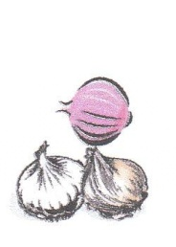
Візьміть складену вчетверо марлю, змочіть її в гарячому молоці та прикладіть до ніжки дитини, де відчувається біль. Покладіть компресний папір, замотайте бинтом і вовняною хустиною. Через годину зніміть і повторіть процедуру.
Окрім гарячого молока, використовували й ось такі природні ліки: нарізану ріпчасту цибулю розтирали у ступці з цукром. На суглоб клали шар марлі, на неї - приготовану суміш і закріплювали все те на нозі, як будь-який компрес.
Морква – лікар Айболить
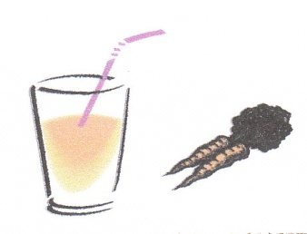
Морквяний сік корисний. Це відомо кожному. Але не всі знають, що вживати його треба з розплавленим шматочком вершкового масла – аби засвоївся каротин. Друга помилка полягає в переконанні, що морквяний сік треба пити щодня і скільки завгодно. Дитяча норма – пів склянки на день протягом місяця. Після цього слід зробити перерву на місяць.
А взагалі морква дивовижний продукт, справжній «лікар Айболить». Посівши своє належне місце у дитячому раціоні, вона допоможе втримати в межах норми гемоглобін, запобігти розвитку короткозорості, забезпечить організм вітаміном А. 100 грамів морквяного соку (нагадуємо, з маслом), які дитина випиватиме натщесерце з ранку протягом двох тижнів, допоможуть позбутися глистів – волосоголовців. Морквяним відваром і соком, змішаним з медом, полощуть рот під час запалення слизової оболонки. Якщо дошкуляють гази, тричі на день корисно пити настій з насіння моркви (столову ложку насіння запити склянкою окропу, настоювати 12 год.). Натерту на тертушці моркву з водою прикладають до виразок на шкірі, використовують як холодні примочки.
А «каша» з моркви та порошку імбиру, покладена на ніч під теплий шарфик, допомагає лікувати гайморит.
Лимон знімає втому
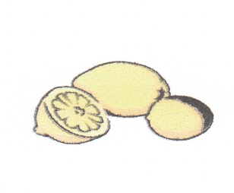
Якщо дитина скаржиться на втому, на біль у голові, каже, що їй «стукає» у скронях, дайте малюкові чаю з лимоном. Потім покладіть дитину на канапу, підмостіть зручненько під голову подушечку. Відріжте від лимона два кружальця завтовшки 2-3 мм, зніміть з них шкірку і прикладіть до скронь. Потримайте, доки шкіра не почервоніє.
І ще одна порада: якщо малюк випадково порізався, а у вас під рукою немає йоду чи зеленки, до ранки можна прикласти шматочок лимона. Це хороший дезінфікуючий засіб, щоправда, «шипучий».
Ліки для вуха
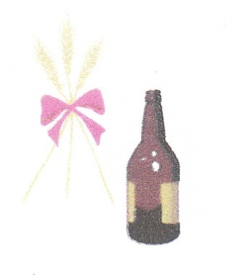
На жаль, холодної пори року малюки часто застуджують вушка. Отит – тривала хвороба, до того ж ускладнюється болем. Народна медицина пропонує такий спосіб боротьби з цією прикрістю: пшеничне чи житнє борошно або толокно вівсяне замісити на камфорному спирті, розведеному водою у пропорції 1:2. Додати збите куряче яйце, одну ложку лляного масла, зробити з усього цього млинець. Посередині залишити маленький отвір для вушної раковини. Прикласти млинець до вушка, накрити компресним папером, замотати хусткою. Так – на всю ніч.
Біль при отитах допоможе зняти і звичайна хатня герань. Великий сухий листочок вкладають у хворе вухо на 10-15 хвилин. Дитина відчуває полегшення.

Як зробити велику потребу легкою
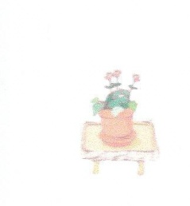
Багато дітей у дошкільному віці потерпають від запорів. Це не тільки “проблема горщика”, а й причина поганого кольору обличчя, стану роздратування, розладів сну та апетиту. В аптеці вам запропонують кілька медикаментозних засобів, однак ліпше звернути увагу на те, як дитина харчується.
Існує кілька нескладних і ефективних способів утримувати кишечник у нормальному робочому стані. Перелічуємо їх нижче:
- Щоранку натщесерце з`їдати двоє яблук.
- Споживати більше продуктів, багатих на клітковину, - її грубі волокна подразнюють нервові закінчення тонкої та товстої кишок, перешкоджаючи “застою”.
- Протягом дня пити більше рідини. Найкраще – просту або мінеральну воду.
- Відмовитися від бутербродів. Більше й активніше рухатися протягом дня.
- Роботу кишечника полегшують кисломолочні продукти з низьким умістом жиру (кефір, кисляк, нежирні йогурти вітчизняного виробництва, але тільки свіжі).
У народній медицині широко використовується розмарин при захворюванні органів дихання, пневмонії, бронхіальній астмі. Лавр благородний допомагає подолати спазматичний стан шлунку, жовчних шляхів. Герань – функціональні розладнання нервової системи, неврози, клімакс, особливо безсоння.
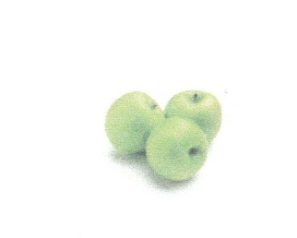
Можна вдихати пахощі окремих рослин. Наприклад, герань, м`ята, валеріана корисні при нервових стресах, хвилюваннях перед відповідними виступами, екзаменами, як відновлюючий засіб після важкої фізичної праці, під час активного відпочинку і т.д.
Запахи евкаліпту можуть з успіхом використовувати при загартуванні, вони добре захищають легені від застуди. Пахощі лавру допомагають займатися оздоровчим бігом при функціональних анти спазмах, в тому числі і при розумовому перевтомленні.
Однак, треба бути обережним під час придбання масла з красивими заморськими назвами…
Застосування запахів трав при різних захворюваннях
Вегето-судинні: базилік, герань, лаванда, меліса, м`ята, розмарин, шавлія, евкаліпт, ромашка, - заварювати чай, можна і просто дихати.
Неврологія: заспокоюючі запахи: імбир, мускат, шавлія, лаванда, меліса, гвоздика, жасмин, м`ята – 3 рази на день.
При безсонні: апельсин, жасмин, м`ята, лаванда.
Гімнастика для дихання з добавленням 1-2 капель на склянку чаю.
Змішувати трави не можна.
Для покращення пам`яті: лимонник, запах лимона, фенхель, розмарин, шавлія, вербена, меліса.
Заспокоюючі антидепресивні запахи: ваніль, сосна, лаванда, ладан, троянда, кедр, м`ята, кріп, жасмин.
Ангіна: лимон, шавлія, евкаліпт, піхта, ромашка, м`ята, кориця.
При нежиті: цибуля, сосна, кедр, лимон, евкаліпт – змазувати крила носа,вдихати.

